2020-2021 EĞİTİM ÖĞRETİM YILI NİSAN AYI AYLIK PLANI
DEĞERLER EĞİTİMİ | İNGİLİZCE |  |  | AYIN RENGİ |  | AYIN RAKAMI |  |  | AYIN TÜRK BÜYÜĞÜ
- İYİ NİYET  - BARIŞ | SUNUM ÇALIŞMASI |  |  | Renk Karışımları |  | Matematik Çalışması Toplama-Çıkarma |  |  | İBN-İ SİNA
MÜZİK ETKİNLİĞİ |  |  | OYUN ETKİNLİĞİ |  |  |  | TÜRKÇE DİL ETKİNLİĞİ |  |  | AKIL VE ZEKÂ
*23 NİSAN  DİNAZOR  KORKULUK  HEYKEL |  |  | 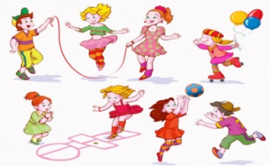  *HARF OYUNU  ŞİŞE OYUNU  TOP YAKALAMA OYUNU  RAKAM TOMBALASI  TOPLAMA-ÇIKARMA OYUNU  SINIR OYUNU  BEDEN KOORDİNASYON OYUNU |  |  |  | HİKÂYE ETKİNLİKLERİ PARMAK OYUNU TEKERLEMELER BİLMECELER |  |  | ÖNCESİ-SONRASI OYUNU  DİKKAT ÇALIŞMASI  SAYI-ŞEKİL EŞLEŞTİRME  ÇİZGİ-GÖRSEL ALGI ÇALIŞMASI  MANGALA OYUNU  ZEKARE  DİKKATLİ PUZZLE  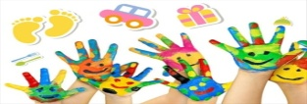
FEN VE DOĞAETKİNLİĞİ  BALON DENEYİ  ZIPLAYAN PARA DENEYİ  PAS DENEYİ  HOLOGRAM DENEYİ |  | MONTESSORİ ETKİNLİĞİ  BALON OYUNU  AYNISINI YAP OYUNU  YAPBOZ OYUNU  KOORDİNASYON OYUNU  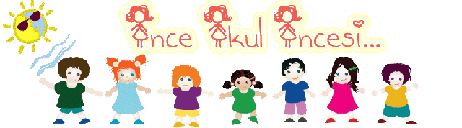 |  |  | SANAT ETKİNLİĞİ  KEDİ EVİ YAPIMI  UÇAN KELEBEK YAPIMI  TOPAÇ YAPIMI  ORİGAMİ ÇALIŞMASI  KIZILDERİLİ ŞAPKASI  TİLKİ YAPIMI  DÜNYA SAĞLIK GÜNÜ ETKİNLİĞİ  SAYILARLA HAYVAN ÇİZİMİ |  |  | BELİRLİ GÜN VE HAFTALAR  DÜNYA OTİZM FARKINDALIK GÜNÜ  DÜNYA SAĞLIK GÜNÜ  23 NİSAN ULUSAL EGEMENLİK VE ÇOCUK BAYRAMI  TURİZM HAFTASI  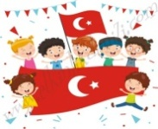
DEĞERLİ VELİMİZ;
- SALI GÜNLERİMİZ PAYLAŞIM GÜNLERİDİR.(kuruyemiş veya meyve)
BİLGİNİZE, SEVGİLERİMİZLE…
AHSEN NİDA GÜNEL

